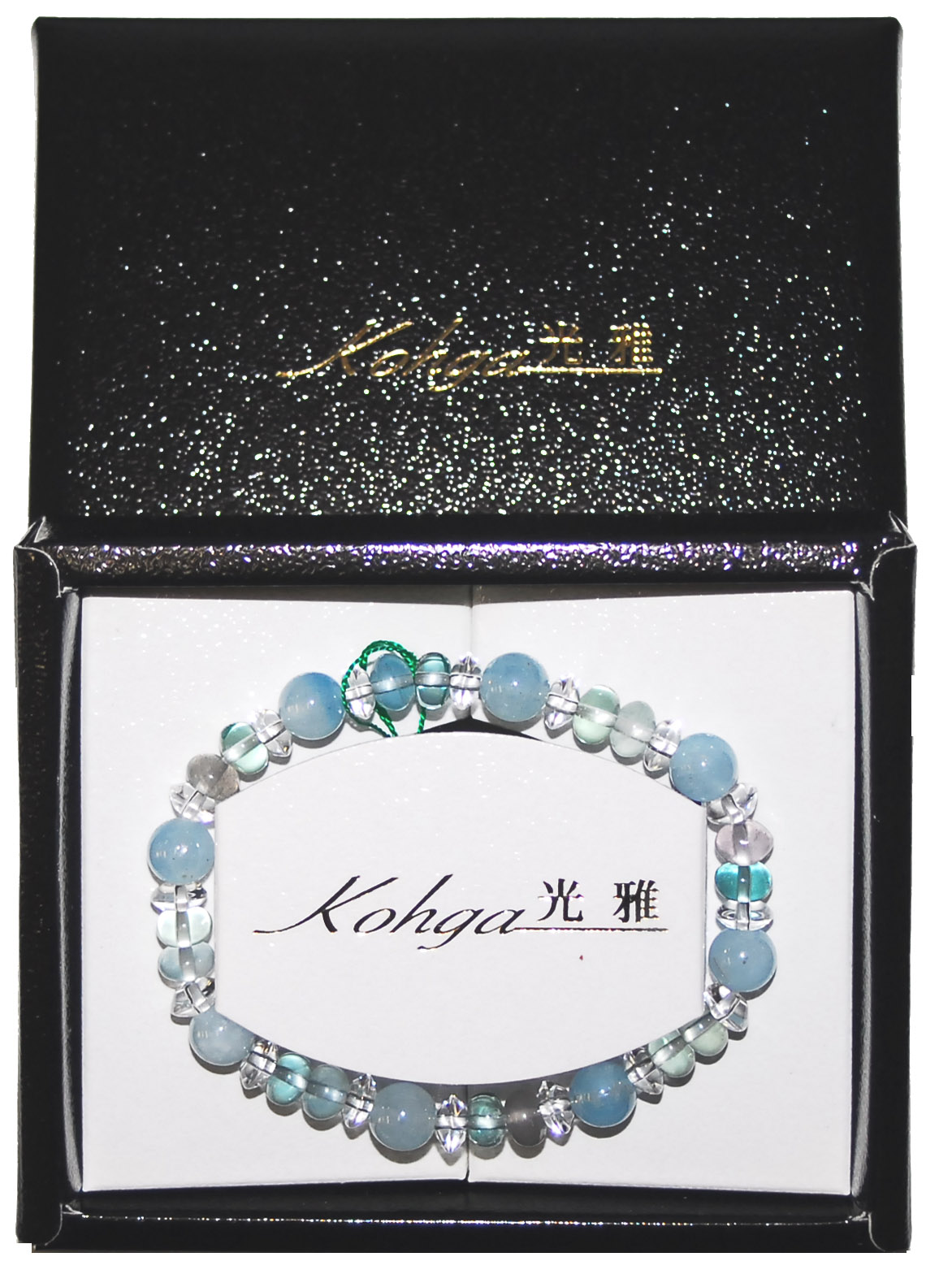
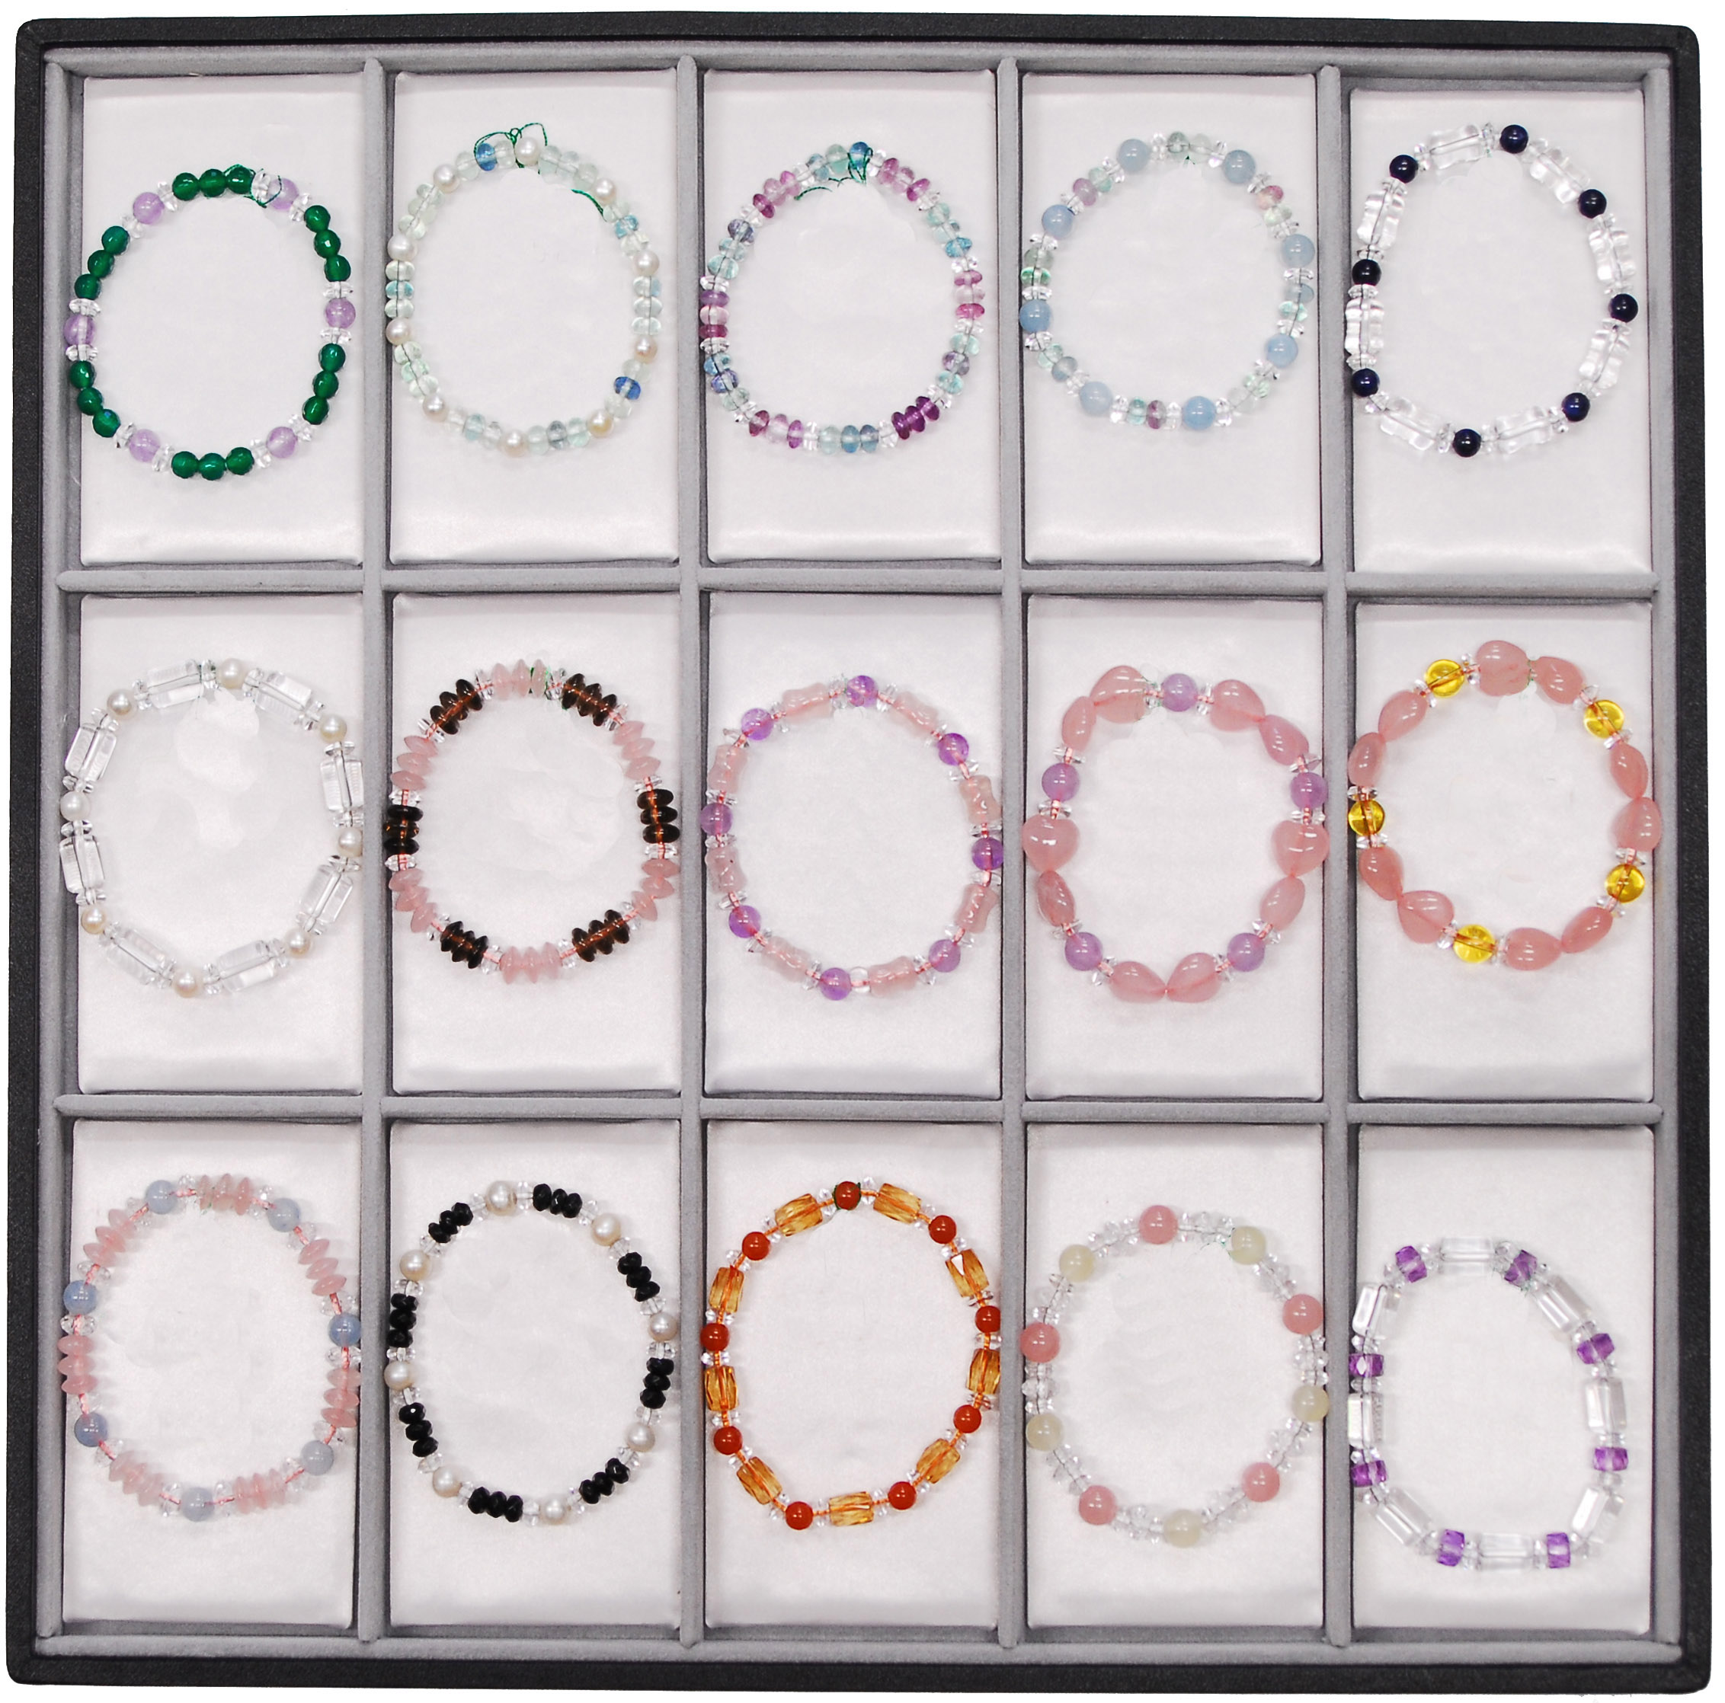
FB-1
FB-2
FB-3
FB-4
FB-5
FB-6
FB-7
FB-8
FB-9
FB-10
FB-11
FB-12
FB-13
FB-14
FB-15
ＦＢ-1 | グリーンアゲート | \7,500-
ＦＢ-2 | グリーンフローライト平×パール | \5,000-
ＦＢ-3 | 紫フローライト平×水晶 | \5,000-
ＦＢ-4 | グリーン×紫フローライト | \9,000-
ＦＢ-5 | 水晶 竹型 | \6,500-
ＦＢ-6 | 水晶 棒型 | \6,000-
ＦＢ-7 | ローズクォーツ（平） | \6,000-
ＦＢ-8 | ローズクォーツ（竹） | \4,500-
ＦＢ-9 | ローズハートⅠ | \5,000-
ＦＢ-10 | ローズハートⅡ | \5,000-
ＦＢ-11 | アクアマリン | \9,000-
ＦＢ-12 | パール×トルマリン | \8,500-
ＦＢ-13 | シトリントパーズ | \8,000-
ＦＢ-14 | ローズ×グリーン×水晶 | \5,000-
ＦＢ-15 | アメジスト×水晶 | \8,000-

